ФЕДЕРАЛЬНАЯ СЛУЖБА ПО НАДЗОРУ В СФЕРЕ ЗАЩИТЫ
ПРАВ ПОТРЕБИТЕЛЕЙ И БЛАГОПОЛУЧИЯ ЧЕЛОВЕКА
Управление Федеральной службы по надзору в сфере защиты прав
потребителей и благополучия человека по Республике Хакасия
655017, Республика Хакасия, г. Абакан, ул. М.Жукова, 5А, строение 1
Тел. (390-2) 22-26-81, факс34-36-12, e-mail: TU@RPNRH.RU, http://19.rospotrebnadzor.ru
ОКПО 76760587, ОГРН 1051901007421, ИНН/КПП 1901066489/190101001

ПРЕСС-РЕЛИЗ

О проведении лабораторных исследований на коронавирусную инфекцию, мерах по недопущению распространения заболеваний

Всего по состоянию на 10.00 14.09.2020 в Республике Хакасия зарегистрировано 3806 случаев заболевания новой коронавирусной инфекцией, в т. ч. 396 среди детей (10,4% от общего числа заболевших).
Нарастающим итогом выздоровело 3274 человека (86% от числа заболевших), в т.ч. за сутки 8 больных.
За прошедшие сутки выявлено 32 новых случая заболевания: 20 – в г. Абакане, по 3 случая в Усть-Абаканском и Аскизском районах, по 2 - в г. Саяногорске и г. Черногорске, по 1 – в Алтайском и Таштыпском районах.
Результаты подтверждены в установленном порядке. Определён круг лиц, с которыми они контактировали. Ведётся работа по помещению контактных лиц под медицинское наблюдение. Проводится их лабораторное обследование.
Из всех выявленных случаев 11 — это служебные и семейные контакты с заболевшими новой коронавирусной инфекцией, 13 - подтверждены по результатам лабораторных исследований граждан, обратившихся за медицинской помощью с признаками респираторных инфекций, 2 – при обследовании больных внебольничными пневмониями, 2 – при плановом мониторинге, 2 - при самостоятельном обследовании, 2 случая обусловлены пребыванием жителей республики в Красноярском крае.
Распределение заболевших COVID-19 по месту жительства: г. Абакан — 1975 случаев, г. Черногорск — 457, Аскизский район — 277, Усть-Абаканский район — 253, г. Саяногорск — 250, Алтайский район — 232, Ширинский район — 73, Боградский район — 74, Таштыпский район — 67, Орджоникидзевский район — 32, г. Абаза — 28, Бейский район — 25, г. Сорск - 9. Кроме того, среди заболевших 54 жителя других субъектов Российской Федерации.
За весь период с 26.02. по 14.09.2020 года (на 10.00 часов) в Хакасии на COVID-19 методом ПЦР обследовано 102970 человек (+ 720 за сутки), в т. ч. 43419 на базе ФБУЗ «Центр гигиены и эпидемиологии в Республике Хакасия», 59551 — на базе лабораторий, подведомственных Министерству здравоохранения Республики Хакасия, ФГБУ «ФСНКЦ ФМБА», коммерческих диагностических центров.
На прошедшей неделе отмечается рост числа заболевших новой коронавирусной инфекцией за счет контактных лиц, в том числе в семейных очагах. Стоит понимать, что если в семье заболевает один человек, то у проживающих вместе с ним значительно повышается риск инфицирования, что особенно опасно для лиц пожилого возраста и имеющих хронические заболевания. В случае отсутствия условий для изоляции на дому заболевший COVID-19 госпитализируется в инфекционный стационар. Контактные лица при невозможности изоляции в домашних условиях направляются в обсерватор.
Важно при появлении первых признаков респираторных инфекций обратиться за медицинской помощью, вызвав врача на дом, ни в коем случае не заниматься самолечением, так как проявления новой коронавирусной инфекции схожи с симптомами ОРВИ.
Важно помнить про меры профилактики COVID-19 в общественных местах: обязательное ношение масок и перчаток, социальное дистанцирование, регулярное мытье/дезинфекция рук.
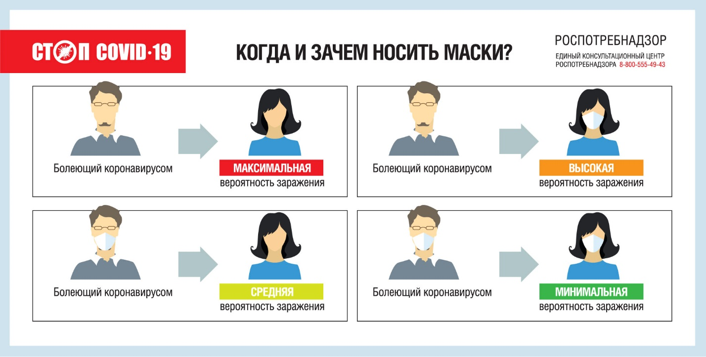
Напомним, заражение новой коронавирусной инфекцией происходит преимущественно капельным путем, люди могут заразить друг друга через капли, которые выделяются во время разговора, кашля или чихания. Маска – средство защиты «барьерного» типа, позволяющее не заразиться самому и не заразить окружающих.
Напоминаем!
Единый телефон «горячей линии» Правительства Республики Хакасия: 8 800 200 93 87; 8 (3902) 248-107.
Министерство здравоохранения Республики Хакасия: 8 (3902) 305-811.
Единый консультационный центр Роспотребнадзора: 8 800 555 49 43 (звонок бесплатный) круглосуточно без выходных дней на русском, английском, китайском языках.
Управление Роспотребнадзора по Республике Хакасия:
8 (3902) 34-36-15 в рабочие дни с 9-00 до 12 -00 и с 13-00 до 16-00
по вопросам:
— организация и проведение противоэпидемических (профилактических) мероприятий;
— оказание туристских услуг, возврат средств за авиа, ж/д билеты, гостиничные услуги.

* При использовании информации ссылка на ее источник – Пресс-службу Управления Роспотребнадзора по Республике Хакасия или сайт Управления (http://19.rospotrebnadzor.ru/news) обязательна.

